Obair Bhaile na seachtaine (Seachtain 9)
Gaeilge

Litriú
Dé Luain | Dé Máirt | Dé Céadaoin | Déardaoin
bogann | casann | dúnann | fágann
baineann | canann | déanann | fásann
buaileann | ceapann | díolann | feiceann

Léitheoireacht
Dé Luain: (15) An tOllphanda
Dé Máirt: (16) Robáil i lár na cathrach
Dé Céadaoin: (17) Na Pirimidí
Ar fad ar fáil ag: https://www.cogg.ie/taisce-tuisceana/
Déardaoin: E-leathanach na seachtaine (Uimh. 364)
Ar fáil ag: https://www.maynoothuniversity.ie/froebel-department-primary-and-early-childhood-education/eleathanach

Foghlaim
Na Briathra Neamhrialta san Aimsir Chaite – briathar amháin gach lá.
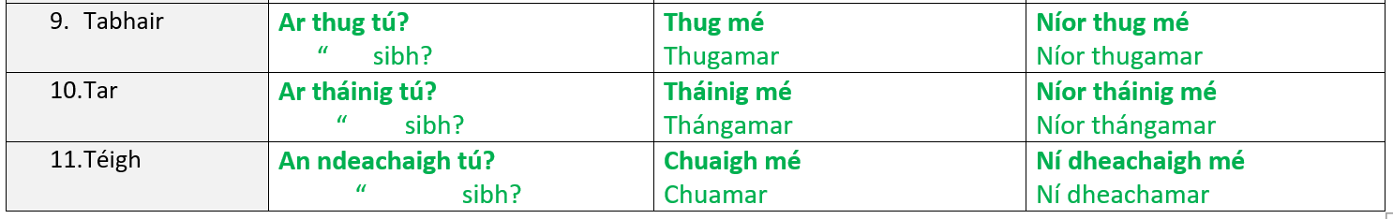
agus dul siar ar na briathra ar fad don scrúdú ar an Aoine.

English

Spellings
Spellbound: Blocks 29-32 (one block each day)
Reading
Read at Home: week 9 (one piece of text each day)

Written work
Spellbound: week 9 – Exercises 1- 6

Mata

Táblaí
-5 / -6 (féach an leabhrán táblaí)

Obair scríofa
Work it Out: Week 9

